МБДОУ ПГО «Детский сад № 49 общеразвивающего вида»

Логопедическое развлечение для детей младшего дошкольного возраста

Составитель: Балакина

Алевтина Сергеевна,

Учитель- логопед

2022 г.

Что умеют ваши руки? Дети перечисляют: рисовать, клеить, держать ложку, хлопать!

Что умеют ваши ноги? Прыгать, бегать, топать.

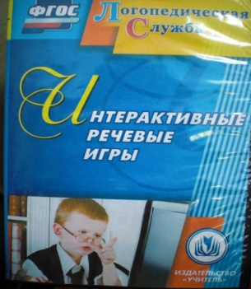Я называю, а вы сделайте: ТОП- ТОП – ХЛОП. ХЛОП- ХЛОП – ТОП. ТОП – ХЛОП- ТОП. ХЛОП- ТОП – ХЛОП

(Девочки и мальчики. Большие ребятки и маленькие) и др.

Что умеют ваши уши? Слушать! Много звуков слышали… «ЧТО ЗВУЧИТ?» - включить игру с использованием ПК «Интерактивные речевые игры» или демонстрация звучащих предметов.

Что умеют ваши языки? Произносить звуки и слова. Чтобы языку было легче разговаривать, делаем зарядку.



   

 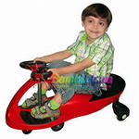

Заводим машину

«Лошадку» под медленную музыку.

Далее – «заводим машину», поехали… демонстрируется мультфильм «Машина», дети подпевают, проявляют голосовые реакции- подражания животным.